Внимание! Коричнево-мраморный клоп - опасный карантинный вредитель
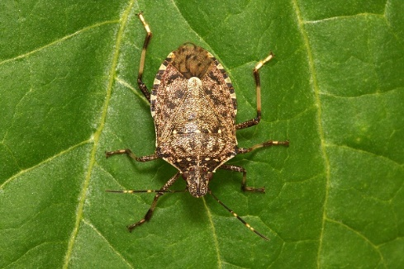
Требуется немедленное его механическое уничтожение при обнаружении.
Коричнево-мраморный клоп (HalyomorphahalysStål.), относится к семейству клопов-щитников отряда Полужесткокрылые. Тело мраморного клопа - грушевидной формы, слегка уплощенное, 12-17 мм. Цвет насекомого коричневый, но спинка и голова имеют необычные «вкрапления», что визуально создает мраморный оттенок. Нижняя сторона тела – белая или бледно-коричневая, иногда с серыми или черными крапинками.
Он – теплолюбивое насекомое, которое развивается в пределах температур от 15 ºС до 33 ºС. Оптимальной температурой для развития коричнево-мраморного клопа является температура от 20 ºС до 25 ºС. Полное развитие от яйца до имаго при температуре 20 ºС происходит за 80,5 – 85,5 дней, а при температуре 30 ºС — за 34 – 35 дней.
Родиной мраморного клопа являются страны Юго-Восточной Азии. Распространен по территории США и в южных провинциях Канады, был выявлен в Швейцарии, в Новой Зеландии. Вспышка массового размножения коричнево-мраморного клопа на территории Грузии и Абхазии отмечается со второй половины 2015 года. В 2017 году вредитель был выявлен на территории городов Сочи и Новороссийска.
Коричнево-мраморный клоп распространяется как самостоятельным полетом, так и с транспортными потоками со свежими овощами и фруктами, посадочным материалом. Благоприятно переносит наши климатические условия. Взрослые особи зимуют предпочтительно в человеческих жилищах и строениях. Сразу после зимовки вредитель активно пытается отыскать себе пищу, повреждая побеги молодых растений большинства садовых культур.
Повреждает практически все плодовые и бахчевые культуры, ягодники, виноградники, декоративные растения, фасоль, сою, кукурузу, декоративные растения, сорную растительность — всего более 100 видов растений-хозяев. На листьях и плодах имеются характерные проколы с образованием некротических зон.
Для людей мраморный клоп не составляет угрозы, разве что дискомфорт, когда насекомые пытаются найти место зимовки в здании, а также выделения из специальных желез клопа имеют резкий неприятный запах. Распространяется как естественным путем так и транспортными средствами и грузами, с саженцами и растительной продукцией из зоны его естественного распространения.
Меры борьбы: в местах зимовки массовых колоний вредителя уничтожение проводится механическим методом – сметанием с пола, стен и прочее, затем уничтожение любым доступным механическим способом.

